МИНИСТЕРСТВО НАУКИ И ВЫСШЕГО ОБРАЗОВАНИЯ
РОССИЙСКОЙ ФЕДЕРАЦИИ
Федеральное государственное бюджетное образовательное учреждение высшего образования
«Вятский государственный университет»
Факультет автоматики и вычислительной техники
Кафедра электронных вычислительных машин

Отчет
по лабораторной работе № 1
дисциплины «Системы автоматизированного проектирования»

«Изучение принципов построения микроконтроллерных систем
на примере микроконтроллера AT89S8252»

Выполнил студент группы ИВТ-42_______________________________ /Ивкин С.В. /
Выполнил студент группы ИВТ-42________________________ /Черемисинова О.Н. /
Выполнил студент группы ИВТ-42_______________________________ /Рысев А.С. /
Выполнил студент группы ИВТ-42____________________________ /Никитин Н.Д. /

Проверил доцент кафедры ЭВМ _____________________________ /Скворцов А.А./

Киров 2019
- Задание на лабораторную работу

Ввод: клавиатура для ввода номера программы и периода смены состояния.
Вывод: Ж/К дисплей для вывода номера и названия текущей программы и текущего периода. Светодиоды всех цветов.
Структурная схема лабораторной установки представлена на рисунке 1.

ПК
Порт LPT
Стенд

AT89
S8252
Кварц
Ж/К
индикатор
Линейка светодиодов
(4 группы по 2 светодиода)
Кнопки источников прерываний INT0, INT1

Клавиатура
3x4 = 12 кнопок
Порт COM
Преобра-зователь уровня сигнала
TTL ⬄ RS-232
Источник питания
Стабилизатор питания
Интерфейс iWire
Ключ DS1990
Термодатчик DS18S20
Термодатчик DS18B20

Зуммер

Рисунок 1 – Структурная схема лабораторной установки

  - Описание задачи

При включении питания на индикаторе отображаются записанные в энергонезависимой памяти номер программы и текущий период, а также название программы. Светодиоды должны включаться и выключаться в соответствии с текущей программой и периодом. При нажатии цифровой клавиши на клавиатуре устанавливается (и запоминается в EEPROM) текущая программа. Если программы с данным номером не существует, не должно быть никакой реакции. Клавиши "#" и "↵" модифицируют период. Допустимые значения периода: 0,1 – 1,0 с. Шаг изменения – 0,1 с. При изменении текущий период записывается в EEPROM.
Программы показаны в таблице 1.
Таблица 1 – Программы
Название | Порядок включения светодиодов (единица обозначает, что светодиод включен).
0. Случайный выбор | Через каждые несколько периодов случайно выбирается программа 1 - 8
1. Бегущая единица | 1000  0100  0010  0001
2. Бегущая единица (обр.) | 0001  0010  0100  1000
3. Чередование | 0101  1010
4. Волна | 0000  1000  1100  1110  1111  1110  1100  1000
5. Волна (обр.) | 0000  0001  0011  0111  1111  0111  0011  0001
6 – 8 определяются самостоятельно

- Модель управляющего автомата

Структурная схема системы управления представлена на рисунке 2.

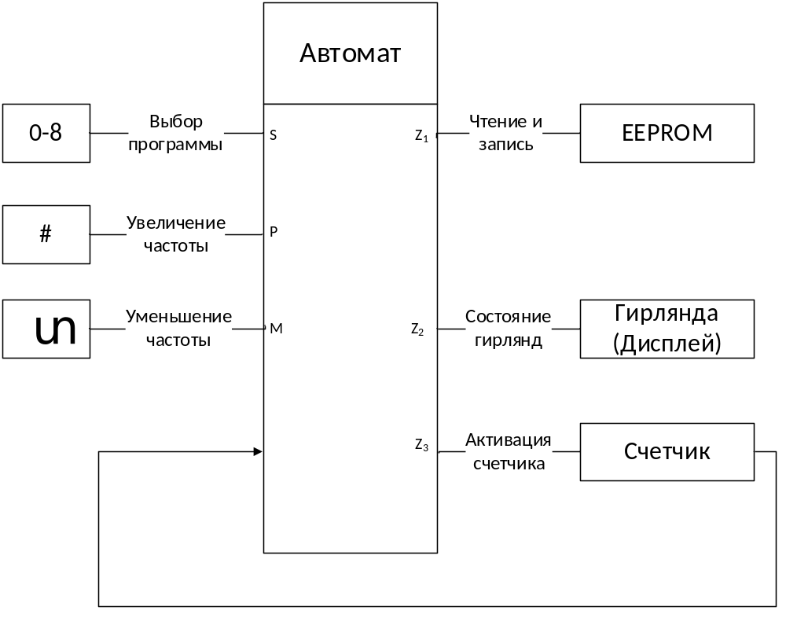

Рисунок 2 – Структурная схема системы управления

Переходы состояний и выходные сигналы представлены в таблице 2.

Таблица 2 – Переходы состояний и выходные сигналы
state | П 0 | П 1 | П 2 | П 3 | П 4 | П 5 | П 6 | П 7 | П 8
П 0 | П 0 | S₁/Z₂ | S₂/Z₂ | S₃/Z₂ | S₄/Z₂ | S₅/Z₂ | S₆/Z₂ | S₇/Z₂ | S₈/Z₂
П 1 | S₀/Z₂ | П 1 | S₂/Z₂ | S₃/Z₂ | S₄/Z₂ | S₅/Z₂ | S₆/Z₂ | S₇/Z₂ | S₈/Z₂
П 2 | S₀/Z₂ | S₁/Z₂ | П 2 | S₃/Z₂ | S₄/Z₂ | S₅/Z₂ | S₆/Z₂ | S₇/Z₂ | S₈/Z₂
П 3 | S₀/Z₂ | S₁/Z₂ | S₂/Z₂ | П 3 | S₄/Z₂ | S₅/Z₂ | S₆/Z₂ | S₇/Z₂ | S₈/Z₂
П 4 | S₀/Z₂ | S₁/Z₂ | S₂/Z₂ | S₃/Z₂ | П 4 | S₅/Z₂ | S₆/Z₂ | S₇/Z₂ | S₈/Z₂
П 5 | S₀/Z₂ | S₁/Z₂ | S₂/Z₂ | S₃/Z₂ | S₄/Z₂ | П 5 | S₆/Z₂ | S₇/Z₂ | S₈/Z₂
П 6 | S₀/Z₂ | S₁/Z₂ | S₂/Z₂ | S₃/Z₂ | S₄/Z₂ | S₅/Z₂ | П 6 | S₇/Z₂ | S₈/Z₂
П 7 | S₀/Z₂ | S₁/Z₂ | S₂/Z₂ | S₃/Z₂ | S₄/Z₂ | S₅/Z₂ | S₆/Z₂ | П 7 | S₈/Z₂
П 8 | S₀/Z₂ | S₁/Z₂ | S₂/Z₂ | S₃/Z₂ | S₄/Z₂ | S₅/Z₂ | S₆/Z₂ | S₇/Z₂ | П 8

Принципиальная схема лабораторной установки представлена на рисунке 3.

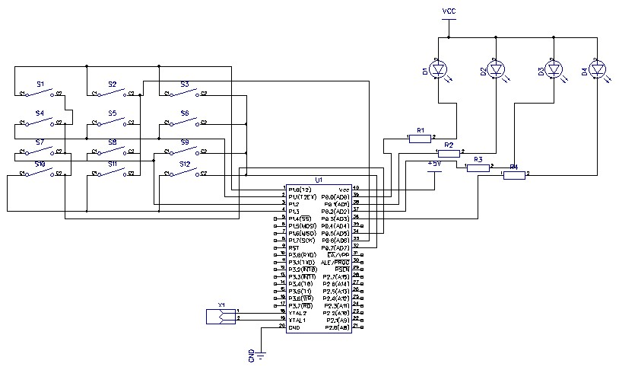

Рисунок 3 – Принципиальная схема лабораторной установки
Схема печатной платы представлена на рисунке 4.

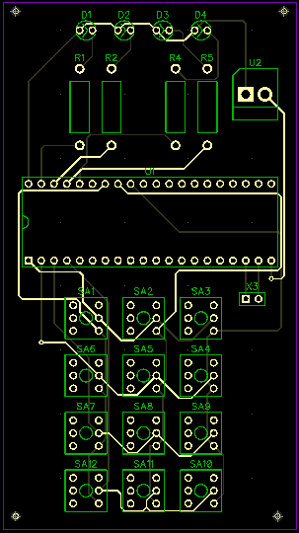

Рисунок 4 – Схема печатной платы

Корпус устройства представлена на рисунке 5.

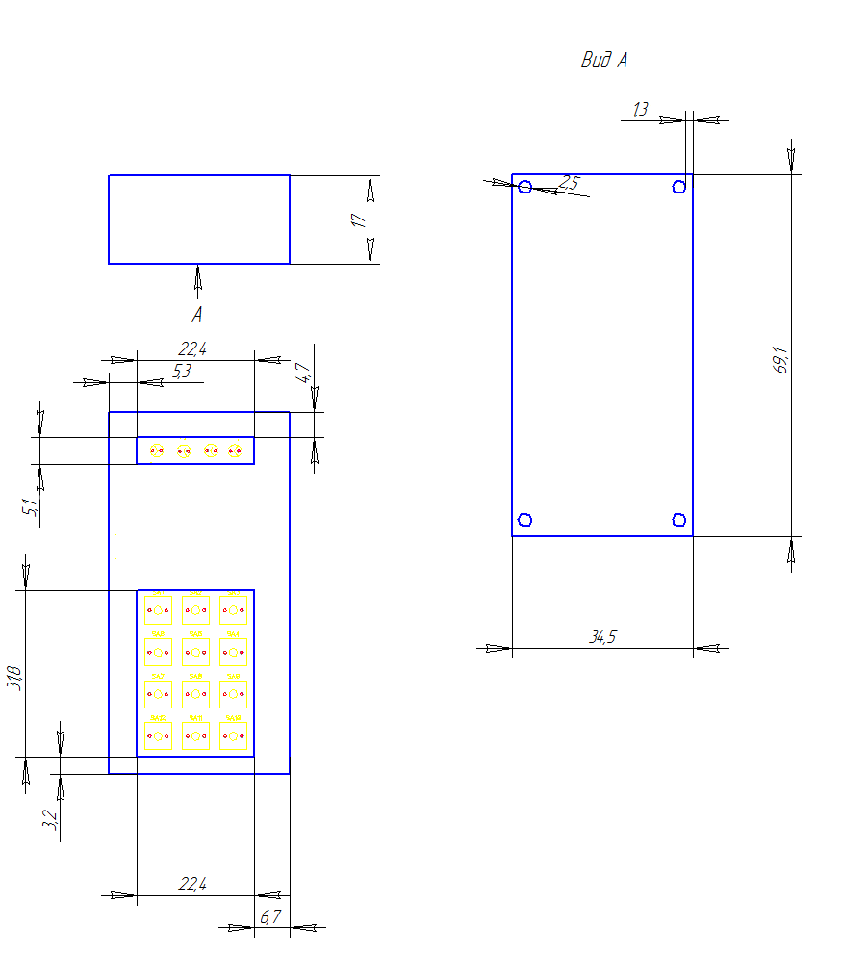

Рисунок 5 – Корпус устройства

Выводы

В результате лабораторной работы:
- изучены принципы построения микроконтроллерных систем на примере микроконтроллера AT89S8252;
- разработана модель автомата, управляющего гирляндой на 4 цвета;
- на базе этой модели разработана программа управления гирляндой на 4 цвета на языке С в среде разработки Micro C Pro for 8051;
- программа успешно скомпилирована, отлажена в симуляторе среды разработки и на лабораторной установке;
- изучены схемы, принцип работы и программирование микроконтроллера и периферийных устройств: клавиатура, светодиодная линейка, ЖК индикатор.
Проблемы, возникшие в результате работы, и их решения представлены в таблице 3.

Таблица 3 – Проблемы, возникшие в результате работы, и их решения
Проблема | Решение
Размер программы превышает 2 кбайт, ошибка «Demo limit» | Уменьшил количество состояний. Теперь а программе всего 9 состояний, каждое из которых обозначает одну из программ.
Не хватает памяти | Записал программы в виде двоичных кодов.

Приложение А
Листинг программы

#include "drv.h"

// Программа 1
#define p0s0 0
#define p1s0 1
#define p2s0 2
#define p3s0 3
#define p4s0 4
#define p5s0 5
#define p6s0 6
#define p7s0 7
#define p8s0 8

#define key_up 13
#define key_down '#'

char ms = 0;
char state = p1s0;
char key = 0;
char t = 0;
char speed = 1000;
char T_FLAG = 0;
char zero_flag = 0;

//char* prog1[] = {}
char* prog1[] = {8, 4, 2, 1};
char* prog2[] = {1, 2, 4, 8};
//char* prog3 = "123";
char* prog3[] = {5, 10};
char* prog4[] = {0, 8, 12, 14, 15, 14, 12, 8};
char* prog5[] = {0, 1, 3, 7, 15, 7, 3, 1};
char* prog6[] = {9, 6};
char* prog7[] = {12, 3};
char* prog8[] = {12, 6, 3};
//char* prog4[] = {"0000", "1000", "1100", "1110", "1111", "1110", "1100", "1000"};
//char* prog5[] = {"0000", "0001", "0011", "0111", "1111", "0111", "0011", "0001"};
//char* prog6[] = {"1001", "0110"};
//char* prog7[] = {"1100", "0011"};
//char* prog8[] = {"1100", "0110", "0011"};

void DelayMs(unsigned int m){ // ???????? ?????? ??????
unsigned char a; //??????? ?????????????? ?????
//unsigned int ms; //??????? ??????????
for(ms=0;ms!=m;ms++) {
for(a=0;a!=120;a++); // ?????? ???? 1??
WMCON.WDTRST=1; // ????? ??????????? ???????
}
}

int getRandProg() {
return 1;
}

void changeProgram(unsigned char key) {
if (key == 0) return;
switch (key) {
case '0':
t = 2;
zero_flag = 1;
break;
case '1':
state = p1s0;
zero_flag = 0;
break;
case '2':
state = 2;
zero_flag = 0;
break;
case '3':
state = 3;
zero_flag = 0;
break;
case '4':
state = 4;
zero_flag = 0;
break;
case '5':
state = 5;
zero_flag = 0;
break;
case '6':
state = 6;
zero_flag = 0;
break;
case '7':
state = 7;
zero_flag = 0;
break;
case '8':
state = 8;
zero_flag = 0;
break;
}
}
void show(char* str[], int len, char speed) {
char i = 0;
char j = 8;
char c = 0;
while (i < len) {
c = str[i];
j = 8;
while (j > 0) {
if (j & c) {
if (j == 1) D1 = 0;
if (j == 2) D2 = 0;
if (j == 4) D3 = 0;
if (j == 8) D4 = 0;
}
else {
if (j == 1) D1 = 1;
if (j == 2) D2 = 1;
if (j == 4) D3 = 1;
if (j == 8) D4 = 1;
}
j >>= 1;
}

delayMs(speed);
i++;
}
}

void main() {
init();

//state = p1s0;
while (1) {
key = ScanKbd();
switch (state) {
case p1s0:
show(prog1, 4, speed);
changeProgram(key);
if (t > 0) t--;
if ((t == 0) && (zero_flag)) {
t = 2;
state = getRandProg();
}
break;
case p2s0:
show(prog2, 4, speed);
changeProgram(key);
if (t > 0) t--;
if ((t == 0) && (zero_flag)) {
t = 2;
state = getRandProg();
}
break;
case p3s0:
show(prog3, 2, speed);
changeProgram(key);
if (t > 0) t--;
if ((t == 0) && (zero_flag)) {
t = 2;
state = getRandProg();
}
break;
break;
case p4s0:
show(prog4, 8, speed);
changeProgram(key);
if (t > 0) t--;
if ((t == 0) && (zero_flag)) {
t = 2;
state = getRandProg();
}
break;
case p5s0:
show(prog5, 8, speed);
changeProgram(key);
if (t > 0) t--;
if ((t == 0) && (zero_flag)) {
t = 2;
state = getRandProg();
}
break;
case p6s0:
show(prog6, 2, speed);
changeProgram(key);
if (t > 0) t--;
if ((t == 0) && (zero_flag)) {
t = 2;
state = getRandProg();
}
break;
case p7s0:
show(prog7, 2, speed);
changeProgram(key);
if (t > 0) t--;
if ((t == 0) && (zero_flag)) {
t = 2;
state = getRandProg();
}
break;
case p8s0:
show(prog8, 3, speed);
changeProgram(key);
if (t > 0) t--;
if ((t == 0) && (zero_flag)) {
t = 2;
state = getRandProg();
}
break;
}
if ((key == key_up) && (speed > 100)) {
speed -= 100;
}
if ((key == key_down) && (speed < 1000)) {
speed += 100;
}
delayMs(speed);
}}

